**Государственное бюджетное профессиональное учебное учреждение**

**Самарской области «Губернский колледж города Похвистнево»**

**Сценарий праздника «День учителя»**

**Автор:**

**Степанова Татьяна Геннадьевна,**

**воспитатель**

**2024 год**

**Цель мероприятия**: Способствовать повышению престижа учительской профессии.

**Задачи:**

Обучающие:

-закрепить и расширить знания и представления у обучающихся о празднике День учителя;

- формировать эстетические качества, навыки в художественной деятельности.

Развивающие:

- развивать внимание, память, познавательные интересы детей, коммуникативные навыки;

- развивать умения публичного выступления, навыки выразительного чтения, музыкального слуха, речевого этикета.

Воспитывающие:

- воспитывать у обучающихся уважительное отношение к учителю, труду педагога.

**Ведущий 1**: Сегодня большой, торжественный праздник!

Нет ни одного человека, который бы сегодня не вспомнил своих любимых учителей, наставников, воспитателей! Потому что все мы стали тем, что есть, во многом, благодаря, именно им!

**Ведущий 2:**

Сапожник может починить ботинки,

А плотник — табуретку и крыльцо.

Но только у учителей в починке

Светлеют разум, сердце и лицо.

Какая тонкая работа —

Умнее сделать хоть кого-то,

Цветок удачи принести,

От одиночества спасти,

А самому потом тихонечко уйти...

**Ведущий 1** Как много праздников есть в году!

- Рождество

- Новый год

- День знаний

- Праздник мам

- День города

- День рождения

- День танкиста, артиллериста, пограничника…

Но есть один праздник, скромный и очень важный, - День учителя.

**Ведущий 2:** -Вообще, на Земле существует много профессий и все они очень важны.

-Но ошибки учителей и врачей очень пагубно влияют на людей.

-Ошибка врача может оборвать жизнь человека

-Ошибка учителя заметна не сразу, но тоже может привести к трагедии

Поэтому давайте любить и уважать наших учителей, чтобы они не совершали никаких ошибок

**Ведущий 1:**  По всей России, во всех городах отмечают День Учителя**.** И не зря, потому что каждый из вас когда-то был учеником, когда-то был маленьким.

А ведь наш мир состоит из взрослых и детей.

Интересно, что по этому поводу сказал бы каждый учитель.

- Я думаю, математик дал бы нам решить 10 задач и примеров

- учитель русского языка составил бы текст из 10-предложений,

-  англичанин бы сказал просто: «Тен»

-Учитель биологии назвал бы 10 видов животных и растений

**Ведущий 2:**

-Учитель физкультуры заставил бы 10 раз отжаться и 10 раз присесть

-Учитель рисования нарисовал бы 10 пейзажей и натюрмортов

-Учитель художественного труда сделал бы 10 аппликаций и поделок

-Учитель физики показал бы 10 опытов

-Учитель истории назвал бы 10 интереснейших событий

Каждый учитель сказал бы своё важное и веское слово на нашей большой и одновременно маленькой Земле.

**Ведущий 1;**

- Скажите, а какое время года самое лучшее?

**Ведущий 2:**

- Мне лично нравится лето, осень, зима и весна.

**Ведущий 1**: И всё? Какой маленький выбор.

Зимой можно играть в снежки, кататься на лыжах, санках, коньках

Весной оживает природа, поют птицы, ласково пригревает солнышко.

Летом можно купаться, загорать, кататься на велосипеде.

И я, как  А.С. Пушкин, люблю больше осень, особенно золотую: всё одето в пышные огненные наряды.

**Ведущий 2:** Но осенью часто идёт дождь и бывает холодно

**Ведущий 1:** Это точно, но именно осенью мы поздравляем учителей с праздником

**Ведущий 2:** Да, именно учителя вселяют в нас веру, надежду и любовь, если верить, то сказка оживает.

**Ведущий 1:** Интересно, а что бы вы написали в сочинении «Если бы я был завучем школы?

**Ведущий 2:** Я бы, например, составила расписание только из любимых предметов, устроила дискотеки во время перемен, ввела для учителей тест на чувство юмора

**Ведущий 1:** А мне вообще эта тема не нравится

**Ведущий 2:**Ты, что не любишь писать сочинения?

**Ведущий 1:** Да нет, мне нравится тема «Хочу быть президентом»

**Ведущий 2:** ОГО!!!

*Объявляются конкурсы для первокурсников – будущих учителей*

1. **конкурс «Интеллектуальный марафон»**

**Ведущая:**

1. Военная больница. - Госпиталь.

2. Летчик-смертник в японской армии. - Камикадзе.

3. Звездный дождь. - Звездопад.

4. Вещь, искусно выполненная руками. - Рукоделие.

5. Неспособность различать некоторые цвета. - Дальтонизм.

6. Тоска по Родине. - Ностальгия.

7. Черная мазь для чистки обуви. - Вакса.

8. Материальный носитель наследственности. - Ген.

9. Суп с капустой и разными овощами. - Щи.

10. Обращенный к исполнителю возглас, требующий повтор­ного исполнения. - Бис.

11.  Взятое взаймы. - Долг.

12. Летний загородный дом. - Дача.

13.  Женщина, занимающаяся предсказанием будущего. - Га­далка.

14.  Специалист-практик по лечению и протезированию зубов. - Дантист.

15.  Крестьянское селение. - Деревня.

16.  Спортивный коллектив. - Команда.

17.   Проход, соединяющий отдельные части квартиры, здания. - Коридор.

18.   Ледяная площадка для катания на коньках. - Каток.

**Ведущая:** Как вы думаете, каким качеством должен обладать педагог? (вопрос к зрителям). Я думаю, что все вы правы. А еще, конечно же, умением сделать учебный процесс интересным. Я объявляю начало следующего конкурса.

#### 2 конкурс «Закончи мысль»

а) Как-то утром я вхожу в класс и вижу, ребята сидят все под партами, тогда я….

б) Однажды, иду по школе и мне навстречу (и.о. учителя) прыгающая на одной ноге с журналом под мышкой и я подумала…

в) На последнем уроке мне очень захотелось передохнуть, а урок вела у восьмого класса, тогда мне пришла идея…

г) После уроков я проверяла тетради и вдруг обнаружила в одной из них объяснение в любви, я подумала…

*- Сценка «Школа моей мечты»*

*- Стихотворение «Если б был бы я учитель»*

*- Выступление астролога*

*- Сводка от Гидрометцентра*

*- Реклама товаров для школы*

*- Танцевальный номер*

**Ведущий 1.**– Да жизнь так распорядилась, что мы все живем в одном школьном доме, кто-то учит, а кто-то учится, кто-то учил, а кто-то учился!

**Ведущий 2**.- И сегодня в такой большой и торжественный праздник нет ни одного человека, который бы не вспомнил своих любимых учителей, наставников, воспитателей.

Ведь каждый из нас выбирает для себя идеал, на который старается быть похожим, и идеал этот – любимый учитель!

**Ведущий 1:** Наш вечер подошел к концу. Сейчас вам жюри огласит результаты конкурсов.

*- Выступление жюри. Награждение победителей и участников вечера.*

*- Праздничная дискотека.*

Стихотворение «Если б был бы я учитель…»

Если был бы я учитель,

Я бы время не терял,

Я бы на дом всем ребятам,

Ничего не задавал.

Я бы ставил всем пятерки,

Отменил навеки б двойки,

За прогулы не ругал,

Сам  контрольные  б  писал!

Я бы ввел уроки смеха,

А собранья б отменил,

И родителям плохого ничего  не говорил.

Отчего я не учитель?

Я бы школе так помог!

Похвалил  б меня директор:

«Прирожденный педагог!»

Если был бы я директор,

Я бы время не терял,

Педагогам всем к зарплате,

По окладу выдавал.

Не забыл бы про техничек,

Их кормил  б  бесплатно пищей.

Чтоб не мучиться уже,

Отменил бы все ЕГЭ.

Я б устраивал концерты,

 Говорил  всем комплименты,

 Никого бы не ругал,

Аттестаты б  так давал,

Отчего я не директор?

Я бы школе так помог,

Удивился бы министр,

И сдержать бы слез не смог!

Если был бы я министр,

Я бы время не терял,

Педагогам всем квартиры,

Обязательно давал.

Увеличил бы зарплату,

Отменил  для них квартплату,

Всем бы премии давал,

Никого не забывал !

Отчего я не министр?

Я бы школе так помог.

Я бы свой повысил рейтинг,

Президентом стать бы мог!

**Астролог:**

 Добрый вечер! В этот замечательный праздник я сделаю для вас астрологический прогноз на этот год.  
- Ученики на уроках математики все материалы усвоят, как дважды два.  
- Учителя русского языка станут кропотливо изучать иероглифические надписи. К сожалению, это не находки их прошлых веков, а тетради ваших учеников.  
- Учителей английского языка ожидают very, very good children.  
- Сила действий учителя физики будет равной силе противодействий учеников.  
- У учителей биологии ожидается удачный учебный год, так скелетов в шкафу не предвидится.  
- У педагога по технологии всё, как и всегда: каша не подгорит, строчка на ткани будет ровной, а ученики внимательны и спокойны.  
- На уроках ИЗО - картина И.Е. Репина «Всё тихо».  
- На уроках истории Ледового побоища учеников не ожидается! А намечается масштабная Битва за знания.  
- На уроках обществознания как всегда социальный баланс, положительный настрой предвещает победу.  
- На уроках информатики ученики не будут постоянно зависать и долго перезагружаться.  
- У учителей физкультуры ожидаются кроссы, метания *(чаще гранат)*, предвидятся даже прыжки через «козла». Всё успешно!  
- У учителей литературы в этом году ожидается исполнение заветных желаний. Во-первых, домашнее задание учеников будет не мимолётным видением, а систематической работой! Во-вторых, у всех без исключения учеников пробудится гений чистой красоты.  
- Учителя начальных классов ждет спокойствие и терпение, а ученики будут проявлять интерес к знаниям. Но кое-кто из учеников все же не заставит вас скучать и ваши уроки будут наполнены звонкими голосами.  
- В этом году в библиотеку все учебники будут сданы своевременно.  
- У завхоза этот год пройдет по плану, все сметы сойдутся.  
- Секретаря ожидает меньше бумажной работы и больше свободного времени  
- Педагога-организатора в этом году ждет много цветной бумаги и хорошее настроение.  
В целом, этот год будет удачным для всех педагогов. Неожиданные приятные сюрпризы будут радовать вас в этом учебном году.  
Впереди прогноз погоды, не переключайтесь.

**Сводка на сегодня от Гидрометцентра:**

Прогноз погоды на сегодня, … октября. Сегодня с утра солнечно от улыбок, дуют цветочные ветры. К середине дня ожидаются порывы радостных аплодисментов, но возможны теплые кратковременные слезинки и ожидается фронт отличного настроения. Гидрометцентр поздравляет всех с праздником – Днем Учителя.

**Реклама товаров для школы**

Если ученики не дают покоя и уже не знаете, что с ними делать, то вы попали на нужную рекламу. Наш магазин предоставляет широкий выбор ассортимента для воспитания учеников.  
 Итак, вот **первый экземпляр** - подушка успокаивающая. Даете ученикам - они засыпают *(Демонстрирует)*. Вот видите? Они спят, и вы можете заниматься своими делами.  
 **Следующий** **экземпляр** – «Халат смирительный».  
 У нас есть еще кляпы всех модификаций, например, кляп-пустышка. Действует так *(дает ученику)* и вот он уже не может болтать - только мычать.  
 Все это вы можете приобрести в нашем магазине по выгодной цене. Но сегодня в честь праздника действует скидка 50% на все товары.

**Халат смирительный**

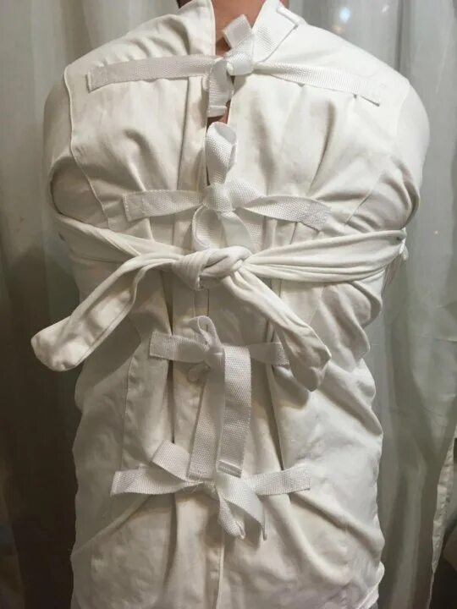

**Кляп – пустышка**

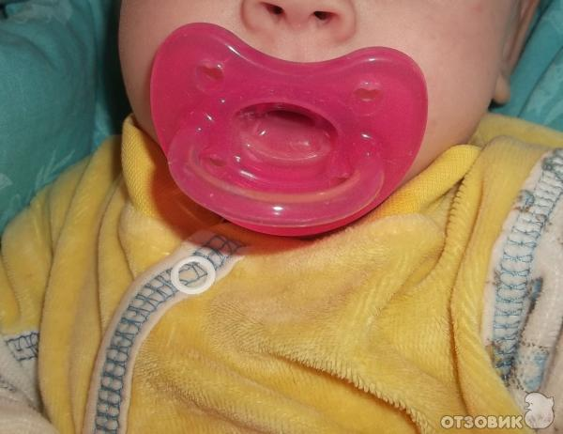

**Подушка успокаивающая**

**«Антистресс- комфорт», «Сонька»**

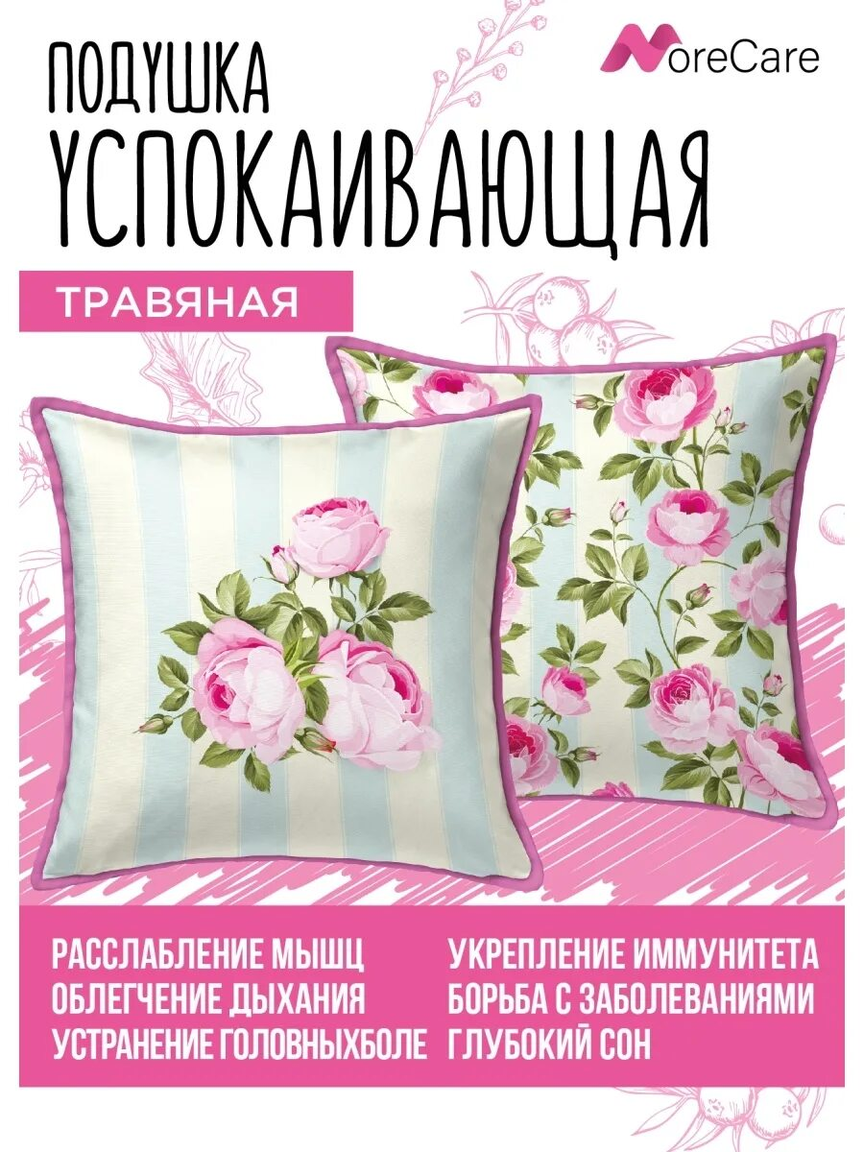

ШКОЛА МОЕЙ МЕЧТЫ

**Сценка «Школа моей мечты»**

**Ведущий:** Ученик подметает пол. И представляет… В какой-то момент он становится учителем…

*Звенит звонок. В класс входят его учителя (учитель физкультуры, истории, математики, географии и физики), встают к своему месту за партой.*

*Учитель ставит веник в угол.*

**Учитель:** здравствуйте! Садитесь!

*Все садятся.*

**Учитель:** Ну, начнем урок! Кто готов отвечать?

*Учитель физкультуры (Петров Александр Викторович) тянет руку.*

**Учитель:** Петров!?

**Учитель физкультуры:** Можно выйти?

**Учитель:** Сидеть! Как всегда добровольцев нету! Ну что же нам ответит…

Нам ответит Иванова!

**Учитель географии** (Иванова Наталья Юрьевна): А что я то?

**Учитель:** Ну, Миклухо Маклай, куда впадает Черное море?

*Учитель физики что-то рядом шепчет Ивановой, пытается подсказать .*

*Учитель стучит по столу.*

Учитель: Ну –ка, Демина, не подсказывай! Что не знаете, Наталья Юрьевна?

Стыдно! Третья двойка подряд! Стыдно!

**Учитель географии:** А что? Я учила…

**Учитель:** Да… Никуда не годиться!

*Учитель физкультуры тянет руку.*

**Учитель:** Александр Викторович! До физкультуры еще не дошли!

**Учитель:** Математика! Трудно поверить!

**Учитель математики** (Ирина Валентиновна): Царица наук!

**Учитель:** Ирина Валентиновна, отвечайте! Чему равна сумма квадратных

качеств?

**Учитель** **математики:** Каких? Каких?

**Учитель:** В первый раз слышите? Может Вы и о квадрате с гипотенузой ничего

не знаете? Два! Ирина Валентиновна, придете завтра с родителями!

**Учитель:** А Вы, Татьяна Васильевна, чего так сияете? А ну-ка, при какой

температуре кипит прямой угол?

**Учитель физики** (Татьяна Васильевна): ну…

**Учитель:** Да и контрольную Вы тоже сдули.

*Тянет руку физрук.*

**Учитель:** Ну что? Физрук готов отвечать? Подтягиваться будем!

**Учитель физкультуры:** Выйти! Выйти!

**Учитель:** зачем Вам выйти? Вот скажите нам!

**Учитель физкультуры:** Только могу на ушко. А так мне сказать нечего.

**Учитель:** Ну раз нечего, тогда не отвлекайте класс!

*Тишина. Учитель обходит учителя истории, видит, что тот под партой прячет книгу, вырывает учебник из рук.*

**Учитель:** Вот что читает на уроке Алексей Максимович! Ну-ка отвечайте! В

каком году Наполеон на Марс полетел? Не помните? А тогда с каким

счетом Шведы проиграли под Полтавой канадцам?

*Учитель истории молчит.*

**Учитель**: Где дневник?

**Учитель истории:** Я дома забыл.

**Учитель:** А голову Вы дома не забыл? Вот без дневника в школу и не возвращайтесь!

*Учитель истории уходит.*

**Учитель** (отворачиваясь от всех): Ну, милые мои, так дело не пойдет! Конец полугодия! Вот вы – лоботрясы, разгильдяи, тунеядцы, ничего не делаете! Ну нет моих больше сил с вами мучиться, оболтусы!

*Учителя – предметники незаметно разбегаются.*

*Заходит учитель (Анна Николаевна) из реального мира.*

**Учитель:** Закрой сейчас же! Ой, Анна Николаевна…

*Берет швабру и метет пол.*